Открытый урок русского языка по теме:
«Части речи»

Цели урока: обобщить и систематизировать знания учащихся о частях речи (имени существительном, имени прилагательном, глаголе);
УУД:
Предметные:
- совершенствовать умение правильно определять и употреблять части речи, отрабатывать умение отличать одну часть речи от другой, находить главные и второстепенные члены предложения.
Метапредметные:
- развивать умение извлекать информацию из схем, представлять информацию в виде схем;
- Выявлять сущность, особенности объектов и на основе анализа делать выводы;
- Обобщать и классифицировать по общим признакам;
- Формировать умение работать в парах и группах, а также умение адекватно оценивать свою работу и работу других учеников.
Личностные:
- формировать мотивацию к обучению и целенаправленной познавательной деятельности.
Оборудование: изображения снеговиков, карточки с названием частей речи, вопросы, карточки со словами, музыкальная физминутка, смайлики-снеговики, конверты с пазлами, кластер.

Ход урока

1. Организационный момент.
Снег летает и сверкает

В золотом сиянии дня,

Словно пухом устилает

Все дороги и дома.

Сыплет, сыплет снег – снежок,

Начинаем наш урок.

- Как тихо падает снег, так же тихо сядем и мы.

( с этими словами учитель опускает снежинку)
2. Актуализация знаний

– Ой, ребята. А что это такое под моим столом. Вы не знаете? Что это за коробка.
Учитель открывает коробку и достает оттуда морковку.
Книгу «Олимпийская деревня Дедморозовка» А.Усачева. Из книги выпадают слова.
-Никита, помоги мне расклеить слова на доске.
Затем достает письмо.
- Посмотрите, что это такое ? Да, очень похоже на письмо. Юля, помоги мне его прочесть, пожалуйста.
Ученица выходит в доске и читает письмо.

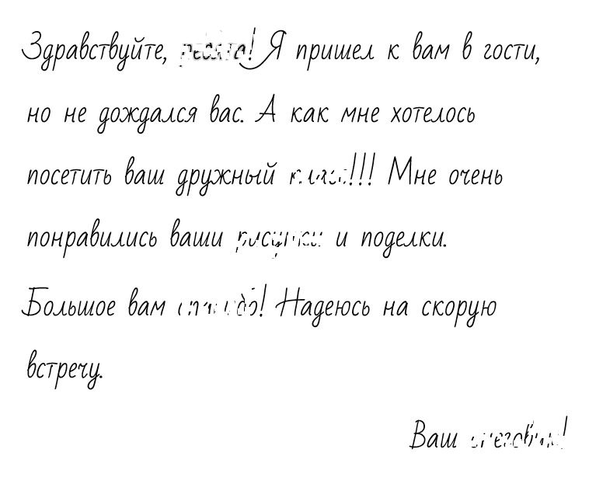
-Юля не смогла прочесть некоторые слова. Потому что на них попала вода, они размыты..
-А вы догадались от кого это письмо? Молодцы, ребята.
Сейчас мы проверим нашу догадку.
3. Чистописание.
Поиграем в игру . Какие зимние игры вы знаете?
-Снежки.
-Отлично. Будем рисовать снежки в тетради. НА ЧТО ПОХОЖИ СНЕЖКИ? -На букву О.
-Конечно. Будем писать заглавную букву двумя руками. Одновременно двумя руками навстречу друг другу рисуем снежки.
-Оцените свою работу. Если у вас все получилось , возьмите улыбающегося снеговика. Если получилось не очень аккуратно -снеговик удивленный, если у вас не поучилось-грустный снеговик!
4. Лексико-орфографическая работа.
– Как вы думаете, ребята, почему снеговик приходил в нам гости?
-Почему он нас не дождался?
- Действительно, вчера, 18 января, был Всемирный день снеговика. Видимо наши работы, которые мы делали ему очень понравились и он решил написать нам письмо и подарить такую чудесную книгу, которую мы обязательно с вами прочитаем.
Давайте восстановим текст письма от снеговика. И запишем в тетрадь получившиеся слова. Какое слово пропущено в 1 предложении?
-Ребята
-Верно. Запишите его себе в тетрадь. Не забываем сидеть правильно. Спинка прямая. Тетрадь под наклоном. Поставьте ударение, подчеркните орфограмму.
-Записываем следующее слово. Кто догадался?
-Класс.
Молодец
И т.д. Как можно назвать эти слова?
-Словарные.
-Верно
А теперь ребята, поменяйтесь тетрадями со своим соседом по парте. Возьмите в руки карандаш. Давайте проверим, правильно ли мы записали слова.
Оцените свою работу, ребята. Покажите подходящего снеговика..\
5. Самоопределение к деятельности

- Хорошо. Посмотрите внимательно на слова. Что вы заметили?
-Все слова -существительные
Умницы. А какие части речи мы с вами еще знаем?
-Имя прилагательное, глагол, местоимение , предлог, числительное.
-Какие вы молодцы!
-Кто назовет мне тему нашего урока?
-Части речи.
Учитель:
-Правильно, мы повторим , все что знаем о частях речи. Учитель вешает на доске табличку ЧАСТИ РЕЧИ.

6. Работа над темой урока.
– Ребята, из книги снеговика выпали слова, они случайно все перепутались. Давайте поможем ему их разобрать.
На доске: Морозно, мороз, заморозки, обморозить заморозить, морозный, мороженое, морозостойкий, подморозить, замороженный.
Нам нужно разделить слова на 3 группы. Возьмите рабочие листы. Будем записывать слова. Для тех выполнит задание раньше, обратите внимание, что в рабочем листе есть задание повышенной сложности. Выполнив его, вы можете получить дополнительную отметку.
Кто отправится к доске и разместит 1 слово?
-Мороз. Это существительное. Отвечает на вопрос что? И обозначает предмет. Запишем его в 1 столбик и т.д.
• ПРОВЕРКА. ОЦЕНИВАНИЕ.)

7.Физминутка

8. Закрепление изученного материала
Ребята, скажите мне, пожалуйста, все ли части речи, которые мы изучили есть на доске.
-Нет, не хватает местоимения, числительного и предлога
-Молодцы. А сейчас нам нужно разделиться на группы по 4 человека. У групп будут разные задания. Кто-то будет создавать кластер, а кому-то попадутся пазлы. Я даю вам 5 мин. После этого 1 представитель от группы должен будет рассказать, что у вас получилось.
-Ребята оцените вашу работу в группе снеговичком.
8. Рефлексия
- А теперь посчитайте, каких снеговичков у вас было больше. Подойдите к доске и прикрепите снеговичка на окошко.

9. Подведение итогов урока. Выставление оценок.
– Что вам особенно понравилось?
– Что такое имя существительное, имя прилагательное? глагол, местоимение? предлог?
– А сейчас мы должны определить знатоков темы «Части речи».
Сегодня такие ребята как…… на протяжении всего урока показывали хорошие знания по изучаемой теме, были активными. Вы получаете оценку 5. Ребята ….. тоже хорошо работали и получают оценку 4.

10. Домашнее задание
Вашим домашним заданием будет карточка. Обратите внимание, что в ней 3 уровня заданий. Кто хочет получить 5, выполняет задание 3 уровня, 4-2 уровень, 3-1 уровень.

– Спасибо вам, ребята, за работу! Урок окончен.

